附件1：
郑州黄河护理职业学院继续教育学院
电子录取通知书查询

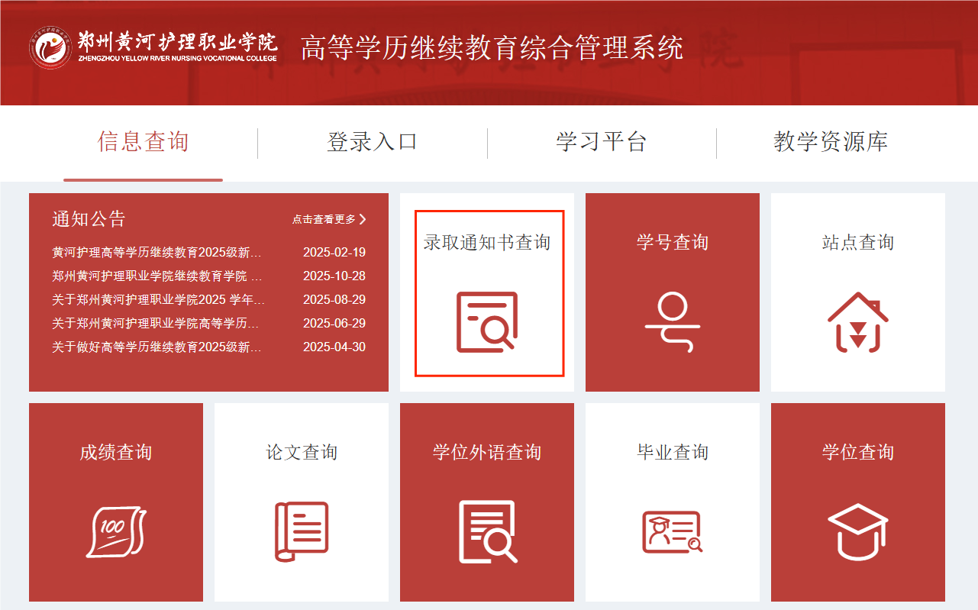
登录“郑州黄河护理职业学院高等学历继续教育综合管理系统”，网址：https://zyrnvc.jijiaox.com，在首页“信息查询”中，点击“录取通知书查询”，选择年级2026，输入姓名及身份证号，即可查询领取电子录取通知书和学号。点击“打印证书”，导出PDF版的电子录取通知书，可自行打印。

